Wohnzimmer-Challenge

Liebe Sportlehrerinnen und Sportlehrer, Klassenlehrerinnen und Klassenlehrer,
wir haben hier Übungsvorschläge und Bewegungsideen zusammengestellt, die Sie für Ihre Schülerinnen und Schüler für den Fernunterricht „personalisieren", neu zusammensetzen, verändern und ergänzen können.
Bitte suchen Sie eine für Ihre Klasse angemessene Anzahl von Übungen aus. Je nach Alter und Fitness sollten die Angaben zu den Wiederholungszahlen angepasst werden.
Wir empfehlen, pro Woche einen Wochenplan zu erstellen, welcher sich vom Umfang und der Intensität her steigert.
Wir wünschen Ihnen und vor allem Ihren Schülerinnen und Schülern viel Freude dabei!
Rudis Wohnzimmer-Challenge

Liebe Schülerinnen und Schüler,
im Fernunterricht sitzt ihr viel zuhause an eurem Schreibtisch. Es ist
wichtig, dass ihr euch regelmäßig bewegt. Führt diese Übungen bitte
gewissenhaft durch. Macht jeden Tag einen Haken, wenn ihr die
Aufgaben erfüllt habt.

Deine Challenge:
Du sollst mindestens 3 „Sportstunden“ in jeder Woche haben. Wenn du
mit einer Übung fertig bist, dann darfst du dir ein Häkchen machen.
Am Ende der Woche solltest du dann alle „Kästchen" abgehakt haben.
Wenn du noch eine Extra-Runde in der „Profi-Liga“ drehen möchtest,
trägst du in der letzten Spalte die Anzahl ein, wie oft und wie lange du es
in der vierten Runde geschafft hast.
Achte bitte immer darauf, dass deine Wohnungsnachbarn nicht gestört
werden.

Viel Erfolg und Freude!

Name: _____________________________________________________________
Trainingsplan für die Woche vom ____________________________________

Rudi zeigt dir die Übung | Beschreibung | 1 | 2 | 3 | Profi-Liga
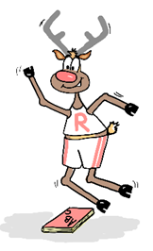 | Lege einen Gegenstand  (z. B. einen Stift, ein Lineal, ein Buch oder ein Kissen) auf den  Boden. Springe 10-mal darüber.  Mache eine kurze Pause und  wiederhole dies 3-mal!  Rudis Tipp: Lande leise!
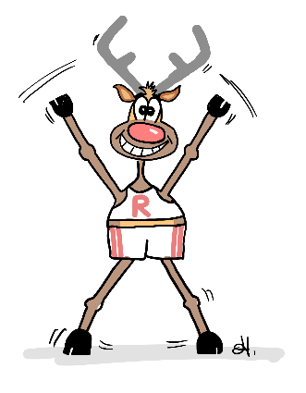 | Springe 10-mal den „Hampelmann“ ohne Pause.  Mache eine kurze Pause und  wiederhole dies 3-mal!  Rudis Tipp: Lande leise!
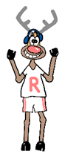 | Höre dein Lieblingslied und tanze oder jogge auf der Stelle, bis es zu Ende ist.  Rudis Tipp: Lande leise!
Nimm Rudis Sitzposition an
einer Zimmerwand ein und zähle langsam bis 30 („Wandsitz“).
Rudis Tipp: Deine Ober- und
Unterschenkel sind gerade wie ein Stuhl!
Nimm ein Sockenpaar.
Begib dich in Grätschstellung
und kreise das Sockenpaar als
„liegende Acht“ 10-mal um deine Beine.
Mache eine kurze Pause und
wiederhole dies 3-mal!
Nimm ein Sockenpaar in die rechte Hand. Hebe das rechte Knie an und übergib die Socken darunter in die linke Hand. Stelle das Bein
wieder ab und hebe nun das andere Bein an. Übergib wieder das Sockenpaar.
Wiederhole dies 20-mal!
Nimm ein Sockenpaar.
Wirf es einhändig 20-mal mal von rechts nach links. Fange
immer nur mit einer Hand.
Mache eine kurze Pause und
wiederhole dies 3-mal!
Lege dich auf den Rücken und hebe deine Beine und Arme
gestreckt in die Luft. Zähle dabei langsam bis 60.
Rudis Tipp: Achte darauf, dass dein Rücken an jeder Stelle
richtig auf dem Boden aufliegt.
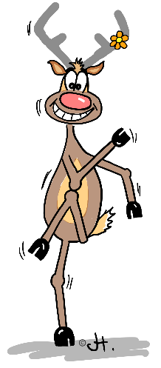 | Berühre abwechselnd je 10-mal dein rechtes Knie mit dem linken Ellenbogen und umgekehrt.  Mache eine kurze Pause und  wiederhole dies 3-mal!
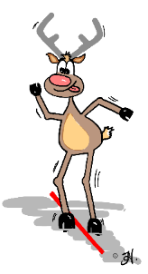 | Stelle ein Bein vor und ein Bein hinter eine Linie (z. B. eine  Teppichkante, eine Fliesenfuge  oder eine Schnur). Führe jetzt 20 Wechselsprünge aus.  Mache eine kurze Pause und  wiederhole dies 3-mal!  Rudis Tipp: Lande leise!
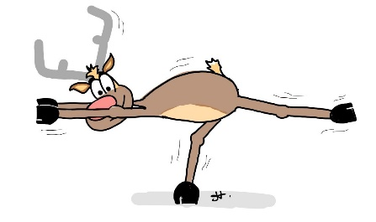 | Mache eine Standwaage  („Flieger“). Zähle dabei bis 5. Schaffst du es, ohne dich festzuhalten? Wiederhole das mit jedem Bein 3-mal.  Rudis Tipp: Schaue auf einen Punkt vor dir auf dem Boden!
Lege dir ein Kissen auf den Kopf. Halte es nicht fest. Setze dich
10-mal auf den Boden und stehe wieder auf, ohne dass es herunterfällt.
Rudis Tipp: Suche dir einen Punkt an der Wand, den du die ganze Zeit ansiehst!
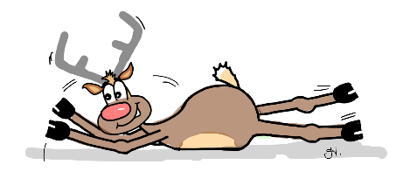 | Lege dich auf den Bauch und führe langsame „Strampel-Bewegungen“ mit Armen und Beinen durch. Zähle dabei bis 10.  Mache eine kurze Pause und  wiederhole dies 3-mal!  Rudis Tipp: Lande leise!
Nimm ein Sockenpaar.
Lege dich auf den Rücken und hebe deinen Po an. Gib ein
Sockenpaar 10-mal unter deinem Rücken von der rechten in die linke Hand und zurück.
Mache eine kurze Pause und
wiederhole dies 3-mal!
Stütze dich an einer Treppe
oder dem Sofa auf. Führe 5
Liegestütz aus.
Mache eine kurze Pause und
wiederhole dies 3-mal!
Rudis Tipp: Halte den
Rücken gerade!

